Лото «Профессий»
Цель: Для начала скачайте и распечатайте карточки. Для того, чтобы игра служила подольше, наклейте листы на плотную бумагу или картон, а уж затем разрежьте карточки.

Игра состоит из 12 больших карточек, на каждой из которых изображен представитель какой-либо профессии (учитель, врач, шофер, повар и так далее) и две пустых рамки рядом. А так же 24 маленькие карточки с изображенными предметами, соответствующими разным профессиям.

Ход игры:
Играть можно как индивидуально, так и с небольшой группой детей.

Каждому ребенку предлагаются 2-3 большие карты (малышам можно раздавать по одной). Если ребенок не умеет читать и не может догадаться по рисунку, кто там изображен, можно задать пару наводящих вопросов, попросить остальных детей подсказать или просто назвать профессию.

Затем из стопки маленьких карточек по очереди достаются карточки с предметами. Ребенок должен назвать предмет, подумать, какой профессии он соответствует и почему. Найти соответствующую большую карточку и закрыть пустующую рамку.

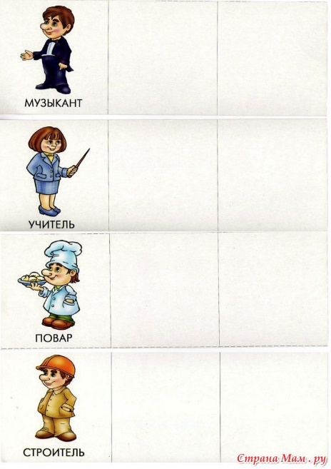
Выигрывает тот, кто быстрее и правильнее закроет все рамки на своих картах.

